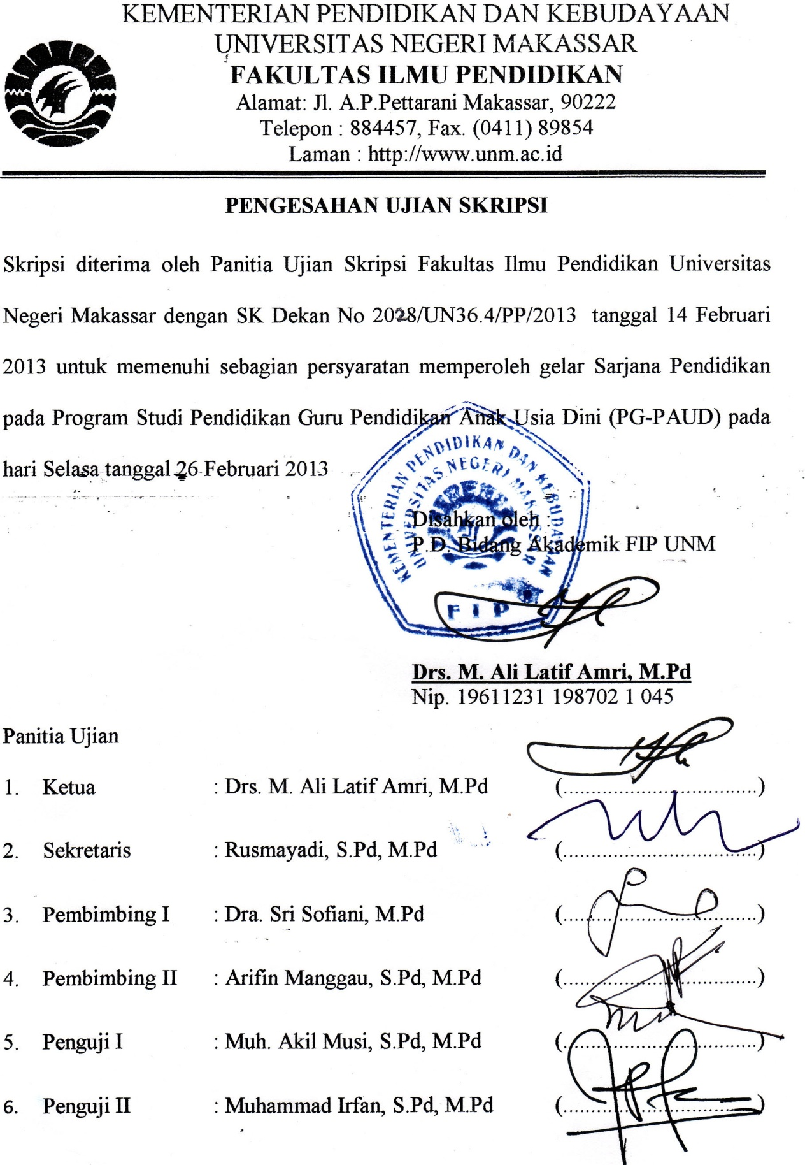
KEMENTERIAN PENDIDIKAN DAN KEBUDAYAAN
UNIVERSITAS NEGERI MAKASSAR
FAKULTAS ILMU PENDIDIKAN
Alamat: Jl. A.P.Pettarani Makassar, 90222
Telepon : 884457, Fax. (0411) 89854
Laman : http://www.unm.ac.id

PENGESAHAN UJIAN SKRIPSI

Skripsi diterima oleh Panitia Ujian Skripsi Fakultas Ilmu Pendidikan Universitas Negeri Makassar dengan SK Dekan No 2008/UN36.4/PP/2013 tanggal 14 Februari 2013 untuk memenuhi sebagian persyaratan memperoleh gelar Sarjana Pendidikan pada Program Studi Pendidikan Guru Pendidikan Anak Usia Dini (PG-PAUD) pada hari Selasa tanggal 26 Februari 2013
Disahkan oleh :
P.D. Bidang Akademik FIP UNM

Drs. M. Ali Latif Amri, M.Pd
Nip. 19611231 198702 1 045
Panitia Ujian
- Ketua : Drs. M. Ali Latif Amri, M.Pd (...................................)
- Sekretaris : Rusmayadi, S.Pd, M.Pd (...................................)
- Pembimbing I : Dra. Sri Sofiani, M.Pd (...................................)
- Pembimbing II : Arifin Manggau, S.Pd, M.Pd (...................................)
- Penguji I : Muh. Akil Musi, S.Pd, M.Pd (...................................)
- Penguji II : Muhammad Irfan, S.Pd, M.Pd (...................................)

